Dilluns 19 i dimarts 20 d’Octubre

Bon dia famílies.
Després del cap de setmana, el retorn a l’escola ha estat molt tranquil i amb un ambient relaxat.
Al jardí alguns han jugat al sorral i d’altres s’enfilaven al vaixell pirata preparats per viure moltes aventures.
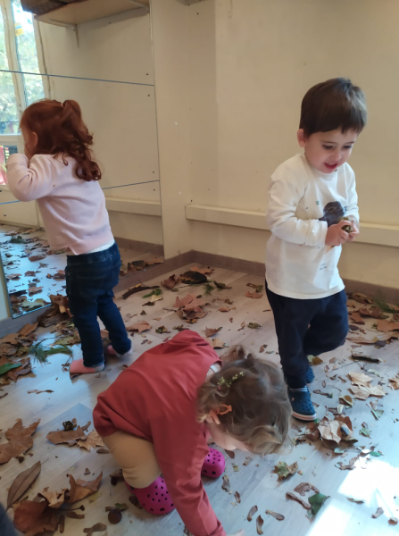
Més tard al pujar al nostre espai i després d’haver esmorzat una mica de fruita hem pogut gaudir de diferents propostes:
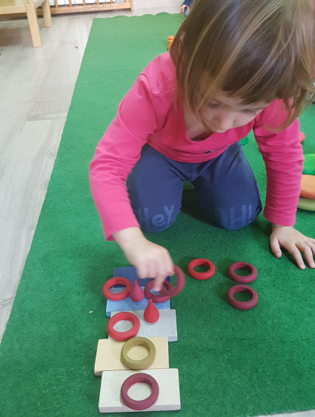
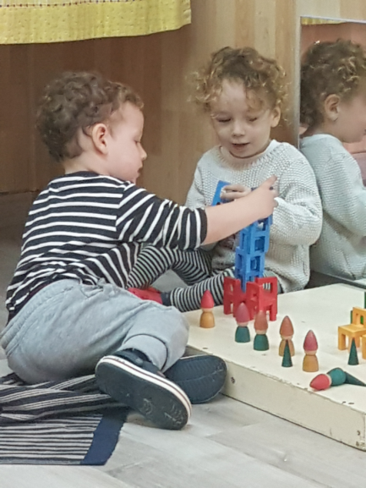
L’espai de Mini-mons, l’espai de moviment, la maqueta del tren, el racó amb les fulles de la tardor... .

